CENTRO UNIVERSITÁRIO DE BRASÍLIA (CEUB)
CURSO DE CIÊNCIA DE DADOS E MACHINE LEARNING
DISCIPLINA DE PROJETO INTEGRADOR I

22253256 Enzo Innecco

PREDIÇÃO CHUVAS BRASÍLIA

Brasília, maio/2026

SUMÁRIO
1. Introdução
2. Metodologia Design Science Research (DSR)
3. Engenharia e Análise de Dados
4. Projeto e Modelagem do Artefato
5. Modelagem e Treinamento de Machine Learning
6. Avaliação e Validação do Artefato
7. Conclusão
8. Referências bibliográficas
9. Anexos

1. Introdução

1.1 Contextualização do problema
Brasília apresenta sazonalidade climática intensa, com alternância entre períodos secos e chuvosos. A ocorrência de chuva no dia seguinte afeta decisões operacionais de deslocamento, atividades externas, planejamento de eventos, aulas práticas e uso de infraestrutura urbana.
O projeto propõe uma plataforma robusta de dados para estimar a ocorrência de chuva no dia seguinte em Brasília, com coleta automatizada, validação por contrato, comparação regional, análise exploratória e avaliação temporal do modelo.

1.2 Justificativa
O tema permite demonstrar um ciclo completo de engenharia de dados e machine learning com rastreabilidade: ingestão por API, camadas de dados, contratos de qualidade, variáveis preditivas, comparação entre cidades, orquestração diária e métricas auditáveis.

1.3 Objetivo geral
Construir uma solução robusta para previsão de ocorrência de chuva no dia seguinte em Brasília, usando dados meteorológicos históricos da Open-Meteo e comparação exploratória com Goiânia e São Paulo.

1.4 Objetivos específicos
- Coletar dados meteorológicos históricos por API pública.
- Centralizar parâmetros sensíveis e variáveis operacionais em arquivo .env.
- Validar dados brutos e processados por contratos declarativos.
- Construir base supervisionada para previsão do dia seguinte.
- Gerar análise exploratória com comparação entre Brasília, Goiânia e São Paulo.
- Treinar e avaliar modelo explicável com validação temporal.
- Orquestrar atualização diária às 05:00 por DAG do Airflow.
- Organizar anexos técnicos para auditoria e apresentação acadêmica.

2. Metodologia Design Science Research (DSR)

2.1 Problema relevante
A previsão de chuva em horizonte diário é relevante para planejamento operacional. O artefato desenvolvido combina utilidade prática, execução reprodutível e mecanismos de controle de qualidade.

2.2 Construção do artefato
- Estrutura de projeto com dados brutos, dados processados, modelos, relatórios e figuras.
- Arquivo .env para URL, chave opcional de API, período, cidade principal e agendamento.
- Coletor multi-cidade para Brasília, Goiânia e São Paulo.
- Contratos de dados com validação de colunas, tipos e chave composta cidade-data.
- Pipeline operacional executável por script local e por Airflow.
- Gráficos de análise exploratória e resumo comparativo por cidade.
- Modelo probabilístico explicável para previsão de chuva em Brasília.

2.3 Avaliação
A avaliação utiliza testes automatizados, validação estrutural das bases, auditoria dos artefatos e holdout temporal. O treinamento usa histórico até 2024 e a validação considera dados posteriores a 2025-01-01.

2.4 Construção científica
A contribuição está na construção de um artefato de dados governado por contratos, com comparação regional e execução diária. O projeto evidencia como decisões técnicas fortalecem a confiabilidade do resultado analítico.

2.5 Comunicação
Os resultados são comunicados por relatório final, anexos técnicos, gráficos, arquivos de configuração, DAG do Airflow, código-fonte e relatórios JSON/CSV.
O repositório do projeto está disponível em: https://github.com/Innecco/Projeto-Integrador-I/tree/main

3. Engenharia e Análise de Dados

3.1 Fonte dos dados
Item | Descrição
Fonte | Open-Meteo Historical Weather API
Cidades | Brasília (DF), Goiânia (GO) e São Paulo (SP)
Período coletado | 2021-01-01 a 2026-05-15
Registros coletados | 5883
Granularidade | Diária
Formato | JSON na API; CSV no armazenamento local
Chave de API | Não obrigatória para uso não comercial; campo preparado no .env.

3.2 Pré-processamento e engenharia de features
O pipeline transforma observações diárias de Brasília em exemplos supervisionados. Cada linha usa variáveis do dia atual para prever a ocorrência de chuva no dia seguinte.
Feature | Descrição
month | Mês da observação, usado para capturar sazonalidade.
temperature_range | Diferença entre temperatura máxima e mínima.
rain_today | Indicador binário de chuva no dia atual.
target_rain_tomorrow | Alvo binário: 1 quando a precipitação do dia seguinte é >= 1 mm.

3.3 Análise exploratória e comparação regional
A análise exploratória compara Brasília com Goiânia e São Paulo para contextualizar o comportamento climático da cidade-alvo. O comparativo mostra diferença de taxa de chuva, precipitação acumulada e temperatura média.
Cidade | Dias | Dias com chuva | Taxa de chuva | Precipitação total | Temp. média
Brasilia | 1961 | 743 | 37,9% | 5893.7 mm | 22.0 °C
Goiania | 1961 | 697 | 35,5% | 5247.3 mm | 24.0 °C
Sao Paulo | 1961 | 865 | 44,1% | 7257.6 mm | 19.7 °C

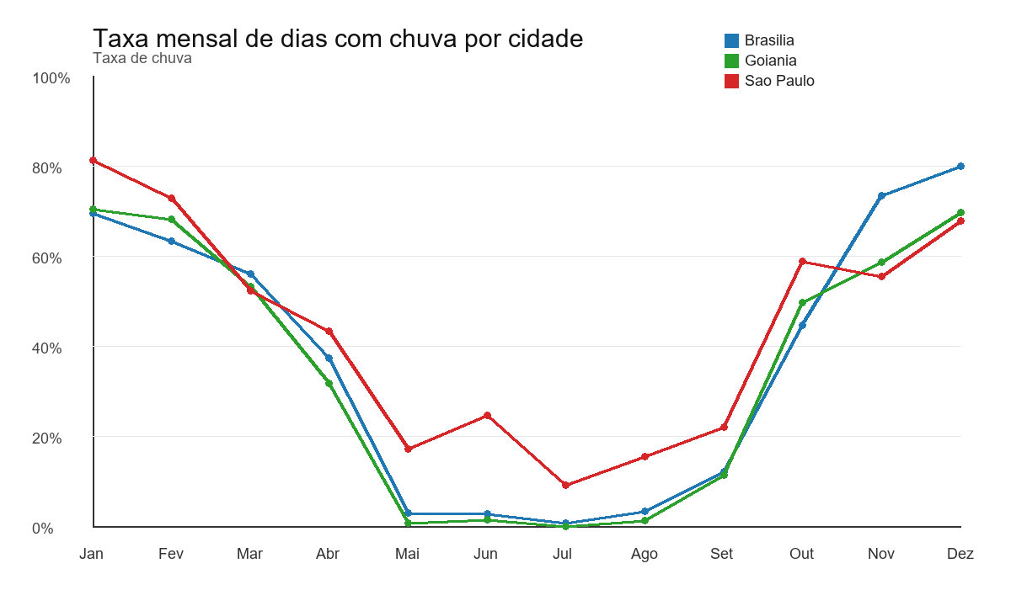
Figura 1 - Taxa mensal de dias com chuva por cidade.
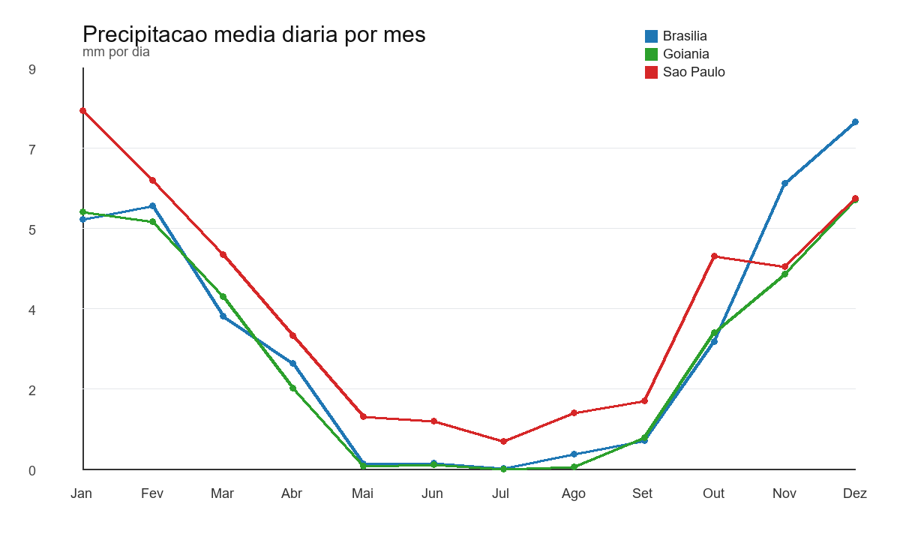
Figura 2 - Precipitação média diária por mês.
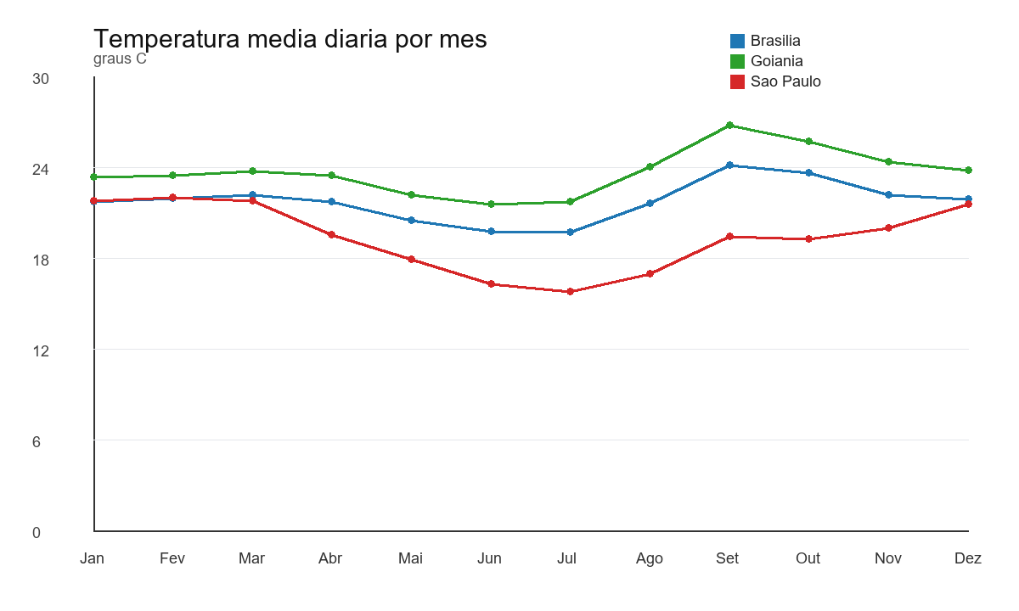
Figura 3 - Temperatura média diária por mês.
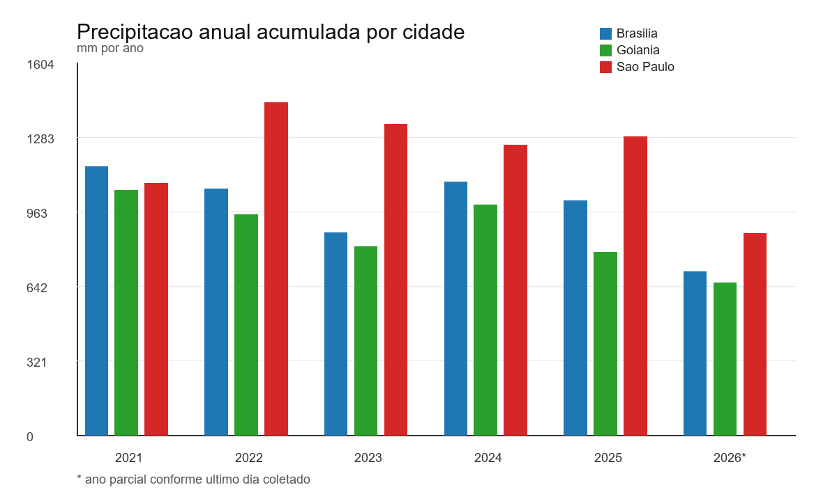
Figura 4 - Precipitação anual acumulada por cidade.

4. Projeto e Modelagem do Artefato

4.1 Requisitos do sistema
- Executar coleta parametrizada por .env.
- Validar dados antes de qualquer etapa analítica.
- Separar dados brutos, processados, modelos, relatórios e figuras.
- Registrar métricas e relatórios em arquivos auditáveis.
- Orquestrar atualização diária por Airflow.
- Manter interpretabilidade do modelo e rastreabilidade dos resultados.

4.2 Arquitetura e tecnologias
A arquitetura segue o fluxo: Open-Meteo API, camada raw, validação de contrato, camada processed, análise exploratória, treinamento, predições, relatórios, gráficos e orquestração diária por Airflow.
- Python para coleta, transformação, validação, EDA e modelagem.
- dotenv para carregamento de variáveis de ambiente.
- .venv para isolamento reprodutível do ambiente local.
- Airflow para agendamento diário às 05:00.
- CSV, JSON e PNG como artefatos auditáveis.

4.3 Modelo lógico de dados
Entidade | Finalidade
weather_daily_observation | Observação meteorológica diária por cidade.
rain_prediction_feature | Linha supervisionada da cidade-alvo com variáveis e alvo do dia seguinte.
weather_city_comparison | Resumo exploratório usado para comparação regional.
rain_model_report | Métricas, matriz de confusão e interpretação do modelo.
airflow_dag_run | Execução operacional diária do pipeline.

5. Modelagem e Treinamento de Machine Learning

5.1 Escolha e justificativa do algoritmo
Foi escolhido um modelo probabilístico explicável baseado em sazonalidade mensal e persistência de chuva. Essa abordagem fortalece a defesa do projeto porque cada decisão pode ser rastreada até frequências históricas.

5.2 Pipeline de treinamento
- Coletar dados atualizados das três cidades.
- Validar contrato dos dados brutos multi-cidade.
- Construir features da cidade-alvo Brasília.
- Validar contrato da base supervisionada.
- Treinar o modelo com histórico anterior ao corte temporal.
- Avaliar dados posteriores ao corte temporal.
- Publicar métricas, predições e gráficos.

5.3 Métricas de avaliação
Foram usadas acurácia, precisão, recall e F1-score. Como o objetivo operacional é alertar sobre chuva, recall e F1-score ajudam a avaliar o equilíbrio entre perda de dias chuvosos e alertas excedentes.

6. Avaliação e Validação do Artefato

6.1 Resultados obtidos
Métrica | Valor no teste temporal
Acurácia | 0,7916
Precisão | 0,7318
Recall | 0,7816
F1-score | 0,7559

Classe | Quantidade
Verdadeiro positivo | 161
Verdadeiro negativo | 234
Falso positivo | 59
Falso negativo | 45

6.2 Análise crítica
O teste temporal apresentou F1-score de 0,7559. O resultado indica que o mecanismo captura parte relevante dos dias chuvosos e mantém interpretação direta. A comparação com Goiânia e São Paulo fortalece o contexto, pois mostra que Brasília possui sazonalidade parecida com Goiânia e comportamento diferente de São Paulo em alguns meses.

6.3 Recorte que precisa de validação
O recorte que deve ser validado na apresentação é: Brasília como cidade-alvo da predição, Goiânia e São Paulo como cidades de comparação exploratória, chuva definida por precipitação diária >= 1 mm, atualização diária às 05:00 e corte temporal de avaliação em 2025-01-01.

7. Conclusão

7.1 Contribuições e impactos
O projeto entrega uma solução robusta, reprodutível e auditável para previsão de chuva no dia seguinte em Brasília. A entrega cobre coleta automatizada, governança por contrato, comparação regional, gráficos de EDA, modelo explicável, Airflow e organização dos anexos técnicos.

7.2 Trabalhos futuros
- Incluir baseline estatístico formal para comparação com o modelo atual.
- Testar outros algoritmos interpretáveis.
- Avaliar limiares alternativos de chuva.
- Adicionar painel operacional para consulta das predições.
- Ampliar a comparação para outras capitais do Centro-Oeste e Sudeste.

8. Referências bibliográficas
PEFFERS, Ken et al. A Design Science Research Methodology for Information Systems Research. Journal of Management Information Systems, v. 24, n. 3, p. 45-77, 2007.
OPEN-METEO. Historical Weather API. Disponível em: https://open-meteo.com/en/docs/historical-weather-api.
APACHE AIRFLOW. DAGs documentation. Disponível em: https://airflow.apache.org/docs/.

9. Anexos

ANEXO I - Termo de abertura de projeto
Campo | Valor
Projeto | Predição Chuvas Brasília
Estudante | Enzo Innecco
Matrícula | 22253256
Repositório GitHub | https://github.com/Innecco/Projeto-Integrador-I/tree/main
Cidade-alvo | Brasília
Cidades de comparação | Goiânia e São Paulo
Artefato | Pipeline robusto de dados, EDA, modelo e orquestração diária.

ANEXO II - Arquivos técnicos para entrega
Anexo | Arquivo sugerido
Guia de execução | docs/GUIA_EXECUCAO_AIRFLOW_E_TESTES.md
Docker Compose Airflow | docker-compose.airflow.yml
Configuração de ambiente | .env.example
Configuração das cidades | config/weather_locations.json
Contratos de dados | config/data_contract_weather_daily.json e config/data_contract_weather_features.json
DAG Airflow | airflow/dags/predicao_chuvas_brasilia_daily.py
Execução diária | outputs/reports/daily_pipeline_run_report.json
Resumo comparativo | outputs/reports/weather_city_comparison_summary.csv
Métricas do modelo | outputs/reports/rain_model_backtest.json
Predições | outputs/reports/rain_predictions.csv
Gráficos EDA | outputs/figures/*.png
Código-fonte | src/projeto_integrador/

